III Российский Гендерный Форум с международным участием, посвященный 25-летию социологии в Финансовом университете при Правительстве РФ
«Гендерный паритет в науке и ее развитие в эпоху цифровизации: идеи-поиск- практики»

19 ноября 2020г. в Финансовом университете при Правительстве Российской Федерации успешно прошел III Российский Гендерный Форум с международным участием, посвященный 25-летию социологии в Финансовом университете при Правительстве РФ на тему: «Гендерный паритет в науке и ее развитие в эпоху цифровизации: идеи-поиск- практики». Тема, которая отвечает духу и сути объявленного в России 2021 года – «Годом науки и технологий».
Мероприятие проходило в смешанном формате: часть выступлений прозвучали в аудиториях «вживую», часть -в режиме онлайн (на платформе Teams).
Пленарное заседание открыла основатель социологического направления и кафедры социологии в Финуниверситете, ординарный профессор Финансового университета, Заслуженный деятель науки РФ и председатель исследовательского комитета РОС-«Гендерная социология», доктор философских наук, профессор Силласте Г.Г. -научный руководитель Департамента социологии Финансового университета при Правительстве РФ и руководитель Научной школы «Гендерная и экономическая социология». Председатель Научно-практического экспертного совета «Гендерные ресурсы общественного развития и гендерный порядок» Финансового университета при Правительстве РФ.
С приветственным словом выступила Почетный президент Финансового университета, доктор экономических наук, профессор Алла Георгиевна Грязнова, которая высоко оценила вклад образованной в Финансовой академии при правительстве РФ в мае 1996г. кафедры социологии, ее создателя и руководителя проф. Силласте Г.Г, созданного ею творческого коллектива преподавателей, ставших столь востребованными в финансово-экономическом вузе. Алла Георгиевна подчеркнула преемственность в динамическом развитии социологического направления в университете на протяжении всех 25 лет как важное завоевание Университета , который всегда поддерживал инновационные направления в образовании и в науке, способные повысить качество подготавливаемых вузом кадров- с одной стороны. С другой- отметила преемственность политики выросшего из недр кафедры социологии Департамента социологии под руководством доктора социологических наук, профессора Тюрикова А.Г. глубокое проникновение социологии в подготовку финансово-экономических кадров и во все современные сферы финансово-экономической деятельности.
Торжественным событием Форума стало награждение Серебряной медалью им. Питирима Сорокина « За большие заслуги в социологии» основателя, активного и последовательного продолжателя развития социологического направления в одном из ведущих российских университетов, но и создателя успешно развивающейся в России на протяжении трех десятилетий научной школы «Гендерная и экономическая социология»-Заслуженного деятеля науки Российской Федерации профессора Силласте Галины Георгиевны. Высокую награду Российской академии наук вручил Президент Российского общества социологов, профессор Мансуров В.А., который охарактеризовал сложный путь к профессиональному признанию, который пройден Галиной Георгиевной от целевой аспирантки из Эстонии, поступившей в аспирантуру Института социологических исследований АН СССР в 1978г., до достигнутых в науке высот и признания, которые отмечены высшими социологическими наградами: Золотой медалью «За заслуги в социологии» им. Макса Ковалевского , а теперь и серебряной медалью Питирима Сорокина. Профессор Мансуров В.А. отметил и ту важную конструктивную роль, которую сыграла Алла Георгиевна Грязнова, будучи ректором Финансовой академии при правительстве РФ, отважившись в 1996 году открыть кафедру социологии, в таком, казалось бы совсем несоциологическом ВУЗе, как Финансовая академия, и оказывавшая всемерную поддержку развитию этого нового направления в подготовке финансистов и экономистов. Говоря о плодотворных связях и разносторонних научных контактах, которые на протяжение 25 лет развиваются между Финансовым университетом при правительстве РФ и Российским обществом социологов, Президент РОС высказал пожелание и надежду на дальнейшее их углубление и пополнение профессионального сообщества российских социологов за счет подготавливаемых Университетом молодых социологов по очень востребованному профилю- «Экономическая социология».
В заключение, профессор Мансуров В.А. , огласил решение Президиума РОС в ответ на поступившее на VI Всероссийском Социологическом Конгрессе предложение проф. Силласте Г.Г. относительно расширения работы с молодыми социологами и открытии первичных организаций РОС в крупных российских ВУЗах, готовящих социологов : открыть на базе Финансового университета при правительстве и его департамента социологии отделение Московского общества социологов.
Стержневым пленарным докладом Форума стало сообщение проф. Г.Г.Силласте «Наука как сфера самореализации женщин и социогендерный потенциал ее развития». На Пленарном заседании прозвучали доклады и приветствия гостей из г.Москвы , Италии, Казахстана, Израиля.
Широкий содержательный и географический диапазон работе Форума обеспечили 5 тематических секций, 2 дискуссии, 3 молодежные аналитические панели, посвященные различным аспектам социогендерных отношений и процессов в науке, осмыслению соответствующих феноменов современного общества с позиций ученых.
Работе молодежных аналитических панелей предшествовал Конкурс молодежных эссе, победители которого были награждены на Форуме.
Знаменательным событием Форума стал и подведение итогов Российского конкурса учителей, прошедшего под девизом «За творческое долголетие».
Работа Третьего Российского Гендерного Форума тесно перекликалась с работой VI Всероссийского социологического Конгресса, одна из секций которого -«Социогендерные ресурсы общественного развития: качество, распределение, воспроизводство в условиях цифровизации» Исследовательского комитета « Гендерная социология», работала в рамках Форума.
Всего в работе Форума участвовало 190 человек, рассредоточенные по 10 тематическим площадкам обсуждения . Смешанный формат проведения мероприятия позволил обеспечить широкое представительство как российских регионов (Москва, С-Петербург, Казань, Тверь, Кемерово, Пермь, Екатеринбург, Крым, Курган, Мурманск, Краснодарский край, из зарубежных стран-Италия, Великобритания, Германия, Казахстан, Белоруссия, Иран, Индия, Сингапур- Южная Корея.
Итоги III Российского гендерного Форума подведены 20 ноября с.г. на расширенной Сессии Научно-практического экспертного совета (НПЭС) Финансового университета при Правительстве РФ - «Гендерные ресурсы общественного развития и гендерный порядок» с участием модераторов и руководителей аналитических панелей. Проанализировав работу Форума, Научно-практический Экспертный совет принял по итогам обсуждения следующие решения, предложения и рекомендации.
- Одобрить работу III Российского Гендерного Форума и высказал благодарность ректору Финансовому Университету при Правительстве РФ, за поддержку и обеспечение технологических , коммуникативных, научно-информационных и социально комфортных условий для полной реализации Программы Форума и Департаменту социологии за организацию и проведение данного мероприятия .
- Совет отметил, что в Форуме приняли участие в общей сложности 217 чел., из которых гости -160 чел. (из них 130- научно- педагогические кадры,.30 чел- представители разных деловых, научных и общественных кругов). Студенты и аспиранты Финуниверситета и РГГУ - 47 чел. ,10-чел представители разных общественных организаций .
- Поддержать изменение содержательной структуры Форума и увеличение творческой свободы и индивидуальной ответственности модераторов секций, дискуссионных и аналитических панелей за определение их количественного и тематического состава и содержание работы , что позволило расширить рамки участников, тематический диапазон сообщений и четкость организации их работы.
- Вместе с тем, обратить внимание на возникавшие в разных секционных аудиториях технические проблемы с подключением участников к работе по выделенным ссылкам (по программе ТИМС). Рекомендовать при организации мероприятий одним из со-модераторов ставить представителя Департамента, который может контролировать и помогать в обеспечении бесперебойной работ онлайн подключения.
- В области содержания Форума, его научной и практической составляющих, Экспертный совет отметил :
- высокий уровень докладов, представленных на заседаниях секций, разноплановость тематических интересов выступающих , развитие социогендерного подхода и методологической обоснованности анализируемых процессов и явлений в области социогендерных отношений( от макро до микроуровня) в условиях становления в мире нового гендерного порядка и его потенциальных и реальных последствий для российского общества, развития социальных институтов семьи, родительства, отцовства, детства и материнства.
-разнообразие содержания прозвучавших докладов и рассмотренной тематики , которые учитывали специфику процессов цифровизации и опирались на реально проведенные социологические исследования, содержащие широкое разнообразие применяемых методов цифровой социологии: наукометрический анализ, сценарный сетевой анализ самопрезентаций женщин, онлайн опросы, глубинные интервью, анализ цифрового анализа, дизайн карьерного габитуса поколения миллениум, технологии Doing&Undoing Gender Strategies при построении карьеры женщин и др.
- Рекомендовал исследователям в области социогендерной проблематики –социологам и политологам, философам, историкам, психологам с учетом расширяющегося действия в мире негативных социально-политических , идеологических , духовно-нравственных и коммуникативных факторов , обостряющих социальные противоречия в развитии институтов воспитания, морали, культуры и права.
- Актуализировать исследовательскую тематику, теснее связывать ее с происходящими в мире глубинными смещениями в социогендерных процессах и отношениях , направленных на кардинальное изменение не только ценностного кода традиционной семьи , то и культурно-ценностного кода самой нации, на устоях и традициях которой формируются жизненно важные для каждого народа социальные институты родительства, отцовства, детства и материнства, институты морали и воспитания.
- Принять во внимание, что важным фактором научного переосмысления исследовательских подходов , предмета и объектов гендерной социологии и проводимых социогендерных исследований является понимание произошедшего в России и в странах бывшей социалистической ориентации в условиях перехода к рыночной и развития транзитивной экономики вытеснения (смены) привычной парадигмы «женского вопроса» парадигмой «нового гендерного порядка», центром воздействия которого является институт семьи, его целостность и жизнеспособность, как морально-нравственная, так и социально-демографическая ,воспроизводящая социогендерные человеческие ресурсы в лице мужской и женской социогендерных общностей.
- Признать наличие гендерного конфликта между семьей и профессией в жизни женщин и их самореализации; продолжить соответствующие исследования для более углубленного изучения социогендерных процессов, гендерного дисбаланса и гендерной асимметрии в науке и образовании
- Поддержать инициативу РОО «Федерация женщин с университетских образованием» о выработке мер стимулирования женщин, занимающихся научно-преподавательской и исследовательской работой
- Содействовать укреплению связей представителей научного сообществ, занимающегося изучением социогендерной проблематики, с общественными и государственными организациями для широкой просветительской, образовательной, экспертной и воспитательной работы.
- Рекомендовать к изданию электронный сборник статей или тезисов выступлений докладчиков Форума (до 2000 печ. зн.) и разместить его в РИНЦ.
- Направить усилия на создание форм эффективной кооперации исследователей в области гендерной проблематики с .женскими организациями, специалистами в области языка и социолингвистики, социологии и психологии медицины, туризма и отдыха, непосредственно связанных с воздействием на межличностные гендерные коммуникации, ретрансляцию норм гендерного порядка.
- Формировать стабильные партнерские отношения с учеными зарубежных стран для обмена научной информацией и проведения совместныхмежстрановых исследований в области развития социогендерных процессов и взаимодействия, активнее направлять результаты таких исследований в адрес органов управления.
- Использовать новые конструктивные идеи, высказанные в докладах выступающих, для создания новых учебно- образовательных курсов в области социогендерной проблематики для формирования социально-выдержанного представления о протекающих в мире деконструктивных конфликтогенных процессах в области социального столкновения традиционных и «нетрадиционных» подходов к месту семьи , женщин и мужчин, детей и родителей в современном обществе.
В расширении программ здоровьесбережения :
1. Поддержать предложение об организации конкурса среди студентов- будущих специалистов в области туристического бизнеса на лучшую концепцию современной санаторно-курортной организации. По результатам конкурса изучить потребности молодежи в санаторно-курортном оздоровлении и ее отношение к перспективам развития этой отрасли туристических услуг, с учетом возрастного и гендерного факторов потенциальных пользователей.
2. Поддержать исследования деятельности концептуально единых санаторно-курортных комплексов в Арктике для международного туризма, взаимообразного обмена санаторно-туристическими программами и группами (оздоровление, арктические впечатления, северное сияние, гастрономический туризм и т.д), расширяющих возможности укрепления программы здоровьесбережения мужчин, женщин и детей ( предложение руководителя проектного офиса Мурманского Государственного Арктического Университета (МАГУ), кафедры сервиса и туризма, общественного представителя АСИ по туризму в Мурманской области.)
В части экспертной деятельности:
- Расширить практику активного взаимодействия членов Научно-практического Экспертного Совета Финансового университета при Правительстве РФ «Гендерные ресурсы общественного развития и новый гендерный порядок» (председатель проф. Силласте Г.Г.) с представителями всех ветвей власти, бизнеса, общественных объединений, заинтересованных в продвижении социогендерной проблематики в социальной практике и научных изысканиях.
- Продолжить практику проведения совместных стратегических сессий для обсуждения национальных механизмов и социальных лифтов продвижения женщин в принятие решений и в публичную политику.
- Информировать о результатах реализуемого фундаментального исследовательского проекта «Вызовы и риски формирования нового гендерного порядка и социальный механизм управления им в России» (разрабатываемого в рамках гранта РФФИ, 2020-2022) заинтересованные управленческие и общественные организации.
- Довести до ВУЗовской общественности результаты анкетирования, проведенного по распоряжению Министерства науки и образования РФ в российских университетах, с целью измерению индекса гендерного равенства в ВУЗах в рамках программы ООН- «Цели устойчивого развития- 2030».
- Одобрить и поддержать следующие предложения проф. Силласте Г.Г. (научного руководителя Департамента социологии Финансового университета, председателя Исследовательского комитета «Гендерная социология» РОС) по следующим направлениям дальнейшего развития гендерной социологии, подготовке социологических кадров и работе с молодыми социологами :
- О создании российского научно-общественного движения «Гендерологус», которое создаст возможность широкой кооперации ученых, которые на сегодняшний день разрозненно работают в разных организациях, лабораториях , вузах , направлениях ,но не имеют между собой регулярных контактов и обмена информацией о развитии социогендерной проблематики , возможности подключения и последовательной работы в рамках той или иной отечественной научной школы .
- Предложение о возведении в России памятника Екатерине Дашковой –первой женщине руководителю Академии наук, внесшей значительный вклад в развитие российской науки.
- Проведение в России первого Форума молодых социологов, сделав это мероприятие в будущем регулярным.
- Поддержать проведение социологического исследования «Женщины и демократизация в России 30 лет спустя: от прошлого к новому гендерному порядку», содействовать его реализации, гласности полученных результатов и их применению в научной и управленческой практике.
- Способствовать дальнейшему развитию научной школы «Гендерной и экономической социологии» - инициатору и организатору Российского Гендерного Форума, расширять контакты и привлекать к участию в Форуме зарубежных и отечественных ученых, молодых исследователей и студентов.
- Согласиться с предложением провести очередной ежегодный
IV Российский Гендерный Форум в июне 2024 года.

Проф. Силласте Г.Г.
26.11.2021г.
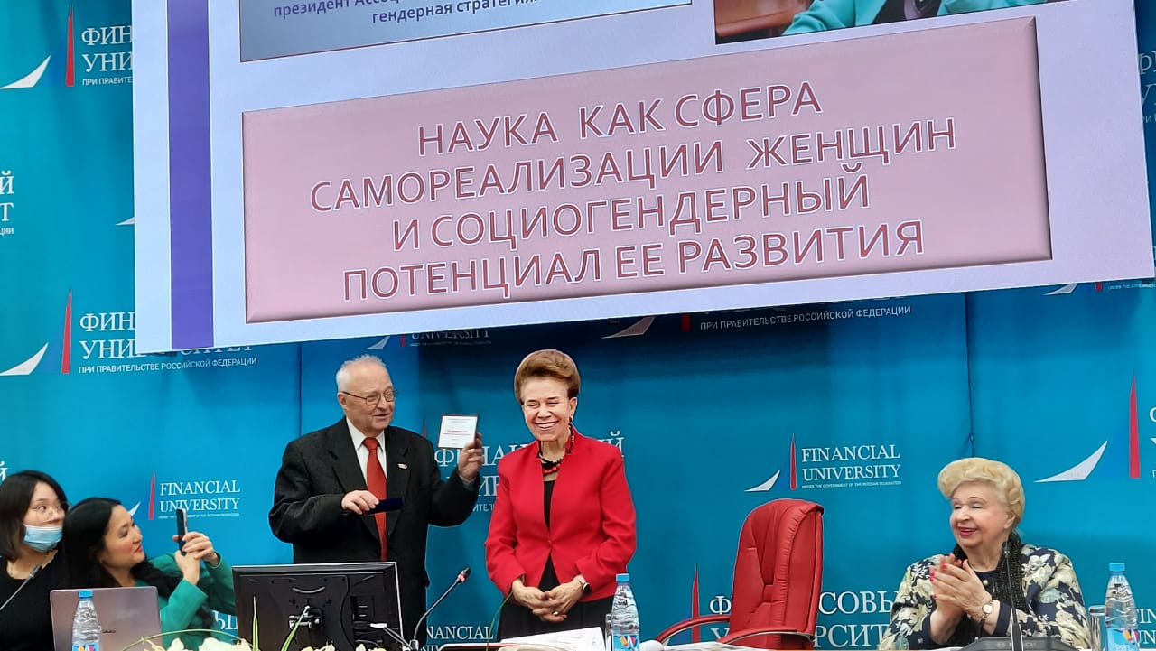
Вручение президентом РОС профессором Мансуровым Валерием Андреевичем Серебряной медали им. Питирима Сорокина – «За успехи в науке» Заслуженному деятелю науки РФ, профессору Галине Георгиевне Силласте

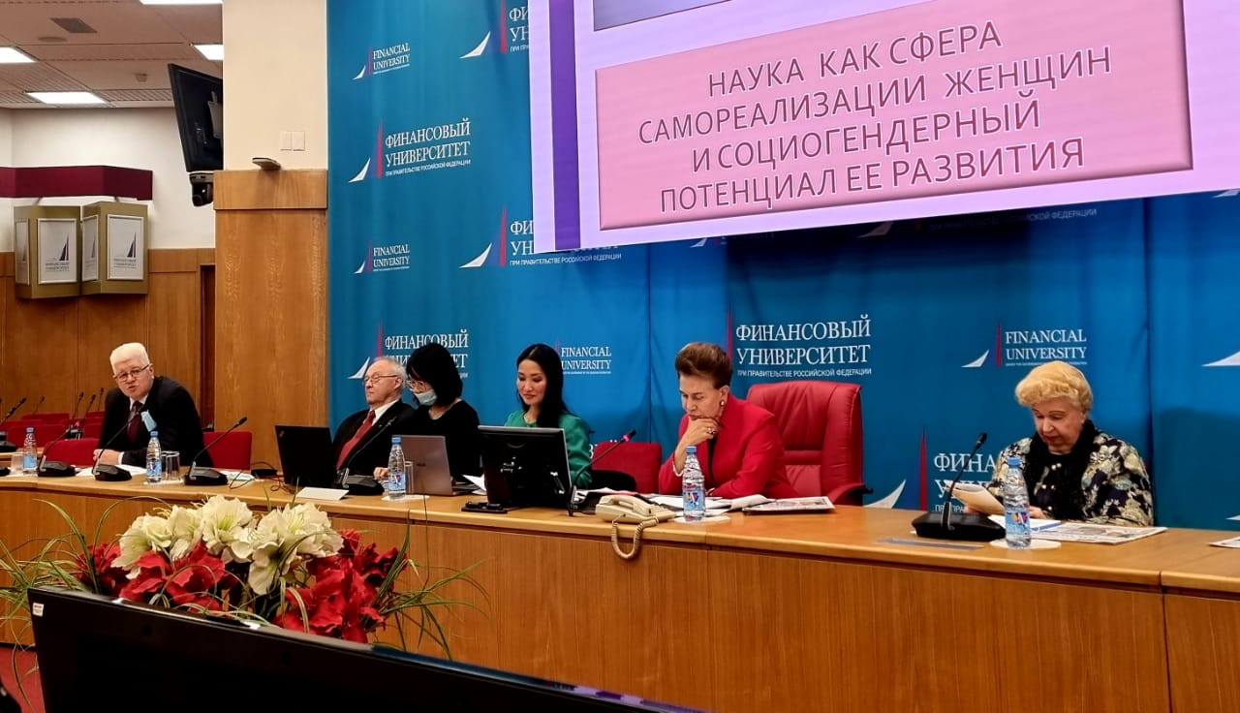
Форум работает, комментирует, спрашивает…
Проф. Тюриков А.Г., проф. Мансуров В.А., менеджер мероприятия – Пак Т.И., ведущий - проф. Г.Г. Силласте и Почетный президент Финансового университета при Правительстве РФ проф. Грязнова Алла Георгиевна
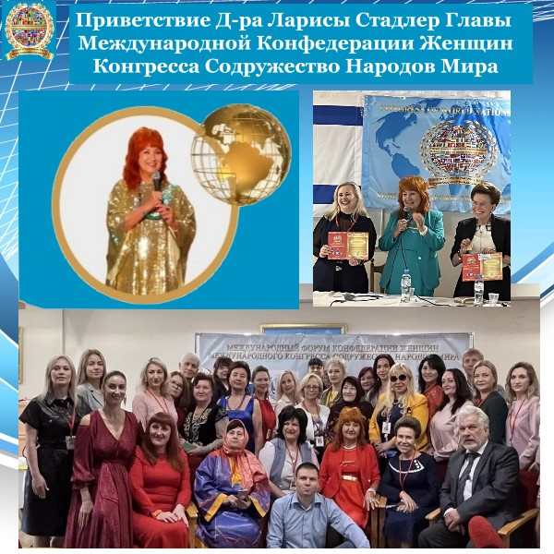
Приветствие из Израиля от Президента Международного Конгресса Содружества Стран Мира, главы Конфедерации женщин конгресса д-ра Л. Стадлер.
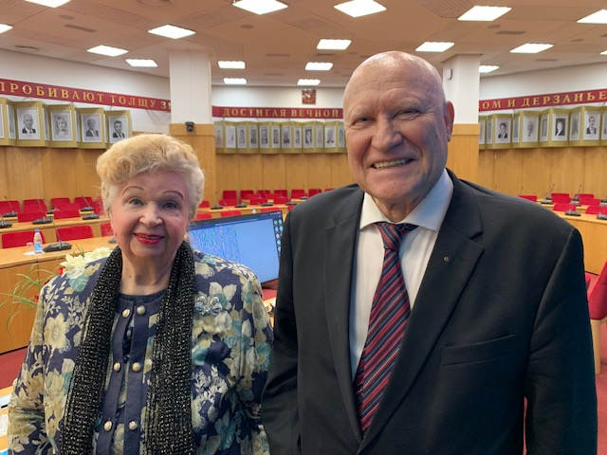
Почетный президент Финансового университета при Правительстве РФ проф. Грязнова А.Г. и Председатель Совета Ассоциации российских дипломатов, канд. эк.н. Халевинский И.В.

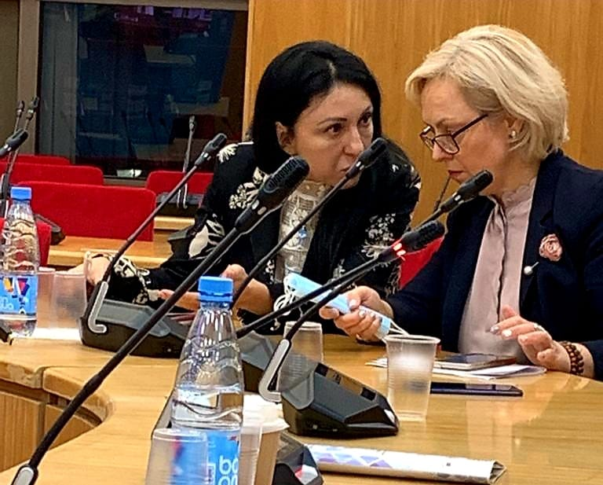
Обсуждение по ходу выступления участников - Е.В. Семкина (Ассамблея народов России) и И.Г. Прохорова ( Ассоциация женщин с высшим образованием)

